南开大学2008级信息类高等数学统考试卷 （A卷）

一、（13分）讨论函数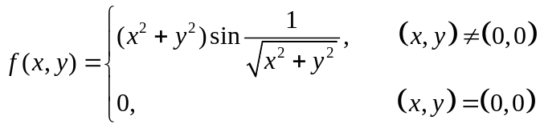,
在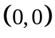点是否连续？偏导数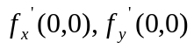是否存在？及在点是否可微？

解：当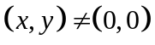，因为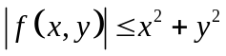，所以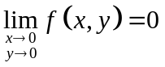，因此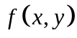在点连续。在点，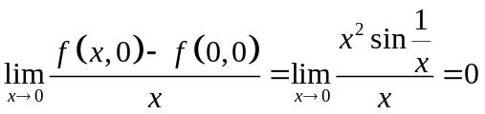，所以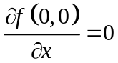；同理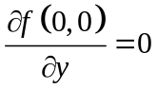，即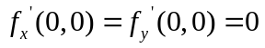。令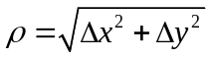，则
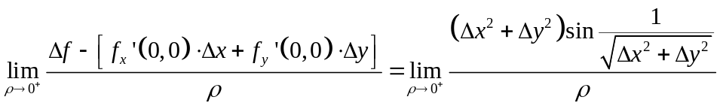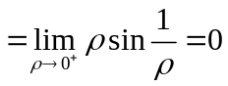
所以在也是可微的。

二、（12分）设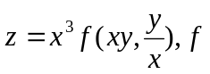具有连续的二阶偏导数，试求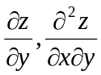。
解：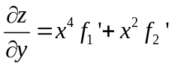，
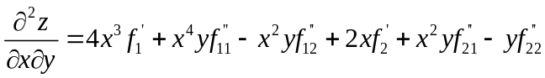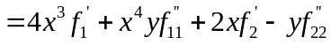

三、（12分）在曲面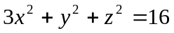上求一点，使曲面在此点的切平面与下列直线平行：
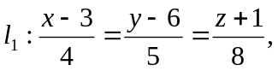
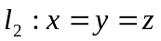
二题得分
解：的方向为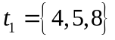，的方向为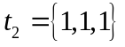，所以所求切平面的法向量方向为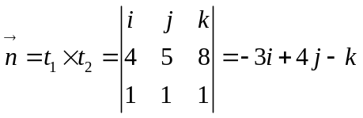，设所求曲面上的点为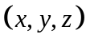则过改点的切平面法向量为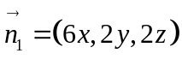。所以由题意可知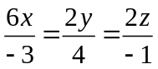，设
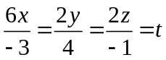，则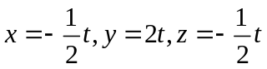，代入曲面方程，得
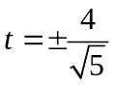。所以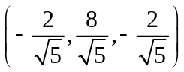，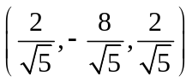即为所求点。

四、（11分）求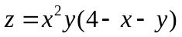在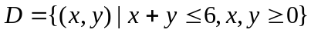上的最大值，最小值。
解：由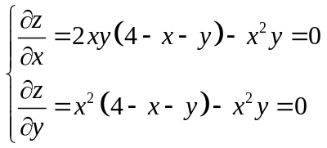，解得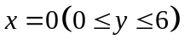，点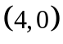及点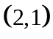为驻点，其中仅有在区域内部。
因为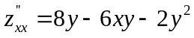，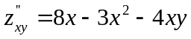，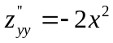，所以在点处有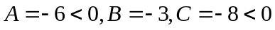，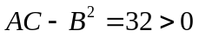，从而点是极大值点，且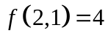。
在边界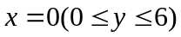和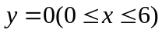上，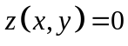。
在边界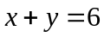上有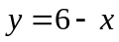，从而。令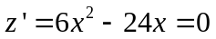，得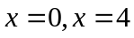，且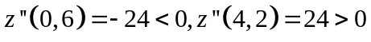。所以点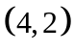是边界上的极小值点，且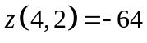，点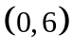是边界上的极大值点，且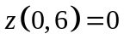。综上所述，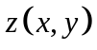在区域上的最大值为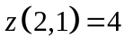，最小值为。
【另】做拉格朗日函数，解方程组
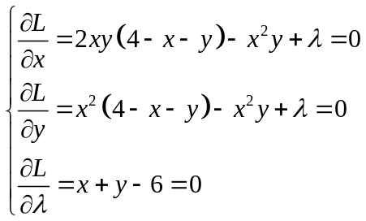。

五、（10分）计算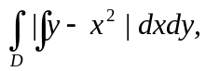其中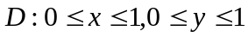。
解：令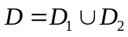，其中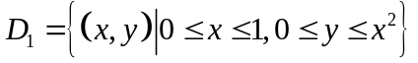，
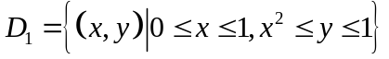。则
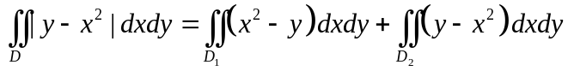
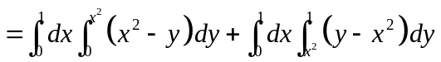
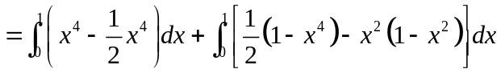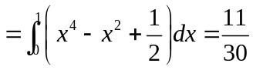

六、（12分）计算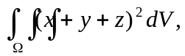其中是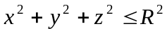的球体。
解：由对称性知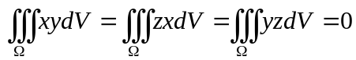，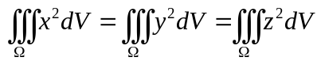
所以原式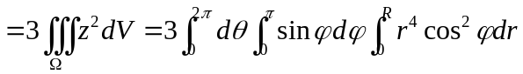
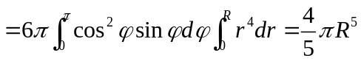
或：原式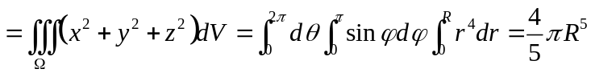

七、（12分）计算曲面积分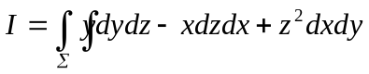，其中为锥面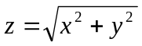在平面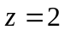及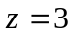之间的内侧。
解：取锥面内侧，因为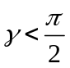，所以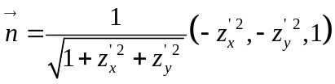 ，其中
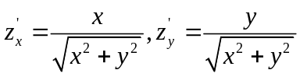，所以
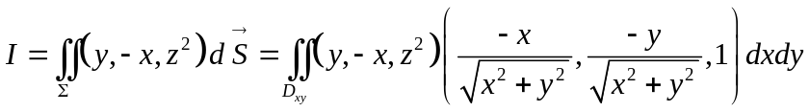
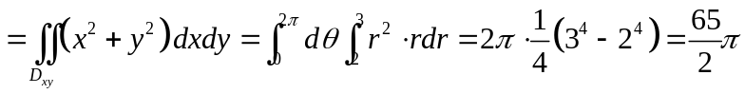

八、（12分）设是单位球面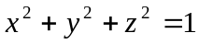的外侧，求曲面积分
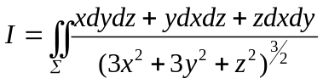
解：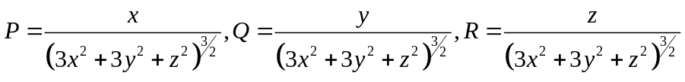
易验证，当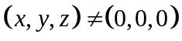时，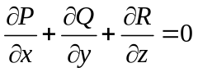。取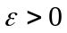充分小，使得椭球面
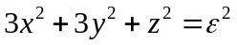完全被包含在单位球面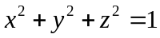的内部。令
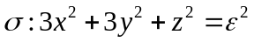，取内侧，则由Gauss公式
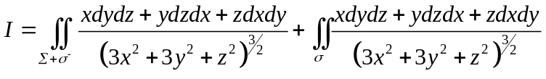
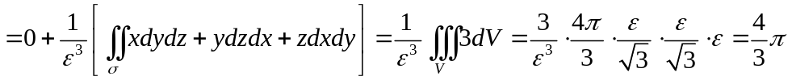
这里是所围区域。

九、（6分）计算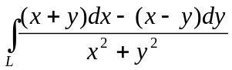，其中是沿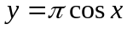由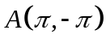到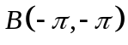的曲线段。
解：如图连接到的直线段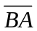，则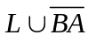构成封闭曲线。由已知
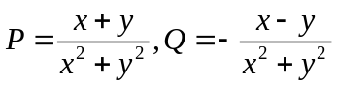，所以当时，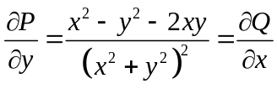。
取充分小，使得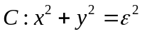完全在内部，并且取逆时针方向，设区域为曲线围城的部分。则由格林公式
原式
